Agregar botón Morbilidad
Captura y Definición de Requerimientos
Versión 1.0

HISTORIAL DE REVISIONES

FECHA | VERSIÓN / RELEASE | DESCRIPCIÓN | AUTOR
23/07/2021 | V-1.0 | Captura de Requerimiento RS52 | Diana Córdoba

HISTORIAL DEL REGISTRO DE CAMBIO

VERSIÓN / RELEASE | CAMBIOS | RAZÓN DE CAMBIO

TABLA DE CONTENIDO

HISTORIAL DE REVISIONES
PLANILLA DE REQUERIMIENTOS
DATOS DEL REQUERIMIENTO
DATOS DEL SOLICITANTE
DESCRIPCIÓN FUNCIONAL
1. OBJETIVO
2. DESCRIPCIÓN DEL REQUERIMIENTO
3. JUSTIFICACIÓN / BENEFICIOS
4. ALCANCE
5. SOLUCIÓN PROPUESTA
6. CARACTERÍSTICAS DEL REQUERIMIENTO
7. REGLAS DE NEGOCIO
8. RESTRICCIONES
9. PROTOTIPO
FIRMAS AUTORIZADAS

PLANILLA DE REQUERIMIENTOS

DATOS DEL REQUERIMIENTO
Nombre del Requerimiento: | Agregar botón Morbilidad.

TIPO DE ACTUALIZACIÓN |  |  |  |  |  |  | FECHA DE LA SOLICITUD
CREACION | X | MODIFICACION |  | ELIMINACION |  |  | 23/07/2021

DATOS DEL SOLICITANTE
Gerencia:
Coordinación:
Ubicación Física: | Piso 4 – Torre Bazar Bolívar
Nombre del Solicitante: | Diana C. Cordoba
Cargo del Solicitante: | Líder
Correo electrónico: | diana.cordoba@tcs.com.ve
Números de Teléfono: | Celular: | 0412-9229010 | Extensión: | N/A

DESCRIPCIÓN FUNCIONAL

- OBJETIVO
Agregar un botón “Morbilidad” que cuando el doctor haga clic sobre éste, se envíe a su correo electrónico registrado, el total de pacientes que atendió durante su jornada (08:00am – 08:00am).

- DESCRIPCIÓN DEL REQUERIMIENTO
Al hacer clic sobre el botón “Morbilidad” el doctor enviará a su correo electrónico registrado en el Sistema, una tabla con todos los pacientes que atendió durante su jornada (08:00am – 08:00am).

El botón de morbilidad no tendrá restricciones de uso al día, es decir, el doctor podrá hacer clic sobre él todas las veces que lo requiera durante el día.

Se contempla una tabla que indicará la información de interés para realizar el seguimiento de los pacientes atendidos.

- JUSTIFICACIÓN / BENEFICIOS
Permitirá a los doctores agilizar los procesos de gestión de los pacientes en evaluación médica, ya que de manera automática se podrá llevar un registro de los pacientes tratados diariamente.

- ALCANCE
Este cambio aplica para:
Interfaz Web de Alojose24, perfil Doctor y proceso de envío de correos

- SOLUCIÓN PROPUESTA
Para facilitar a los doctores la gestión de los pacientes, diariamente, éstos podrán generar un reporte de los pacientes que trataron durante su jornada, haciendo clic a un botón “Morbilidad”, dicho reporte lo recibirán vía correo electrónico.

El botón Morbilidad, se mostrará a la altura de cierre de sesión, estará ubicado al lado del botón de Emergencia.

- CARACTERÍSTICAS DEL REQUERIMIENTO
En líneas generales, Botón Morbilidad consta de 2 partes:

- Desde Interfaz web se debe activar la solicitud, la cual debe corresponder a las atenciones que el doctor haya hecho durante la jornada (día de la solicitud del informe) , en el rango de horas (08:00 am – 08:00 am).

Al generar el reporte, debe mostrar un mensaje informativo que confirma que el reporte ha sido generado.

- La solicitud debe ser enviada al correo electrónico del doctor que hace la solicitud en formato pdf anexo.

La Información que debe mostrar:

Logo de Alojose24

REPORTE DE MORBILIDAD DEL DOCTOR

Fecha:(Fecha en que se solicita el informe corresponde al; periodo de 8 am de ese dia hasta 8: am del dia siguiente)

Doctor:(Nombre del Doctor que solicita el informe)

Recibe:_______________

Tabla con los datos correspondiente a todos los pacientes atendidos en el periodo consultado:

- Nombre y apellido.
- Cédula.
- Sexo.
- Edad.
- Convenio.
- Clave.
- Diagnóstico.
- Pendientes (La información mostrada en esta columna corresponde a lo descrito en Plan de Trabajo) .

Total de Pacientes atendidos durante el periodo:

- REGLAS DE NEGOCIO
DESCRIPCIÓN
El doctor podrá hacer clic en el botón de Morbilidad en modo “Fuera de Línea”.
El doctor debe tener un correo registrado.
El reporte generado contempla sólo los pacientes tratados por ese doctor solicitante (el que da clic sobre Morbilidad) durante su jornada (rango de 8:00 AM a 8:00 AM).
Se debe visualizar una alarma en tabla de morbilidad luego de 2 días sin actualizar.
Los datos registrados en el campo “Plan de Trabajo” deben mostrarse en una columna en el reporte de Morbilidad con el nombre Pendientes.
El Doctor al hacer clic sobre el botón Morbilidad podrá visualizar un mensaje de confirmación MSG.
Se debe disponer de una opción que sea indicativo o alarma en tabla de Paraclínicos en Expediente Digital de los Estudios Paraclínicos Pendientes con más de dos días sin ser cargados en el sistema.
Los Estudios Paraclínicos Pendientes por cargar en el Sistemas con más de dos días, se deben indicar en la tabla de Morbilidad (Doctor) en el campo Pendientes.
Los Estudios Paraclínicos Pendientes por cargar en el Sistemas con más de dos días, se deben indicar en la tabla de Morbilidad (Coordinador) como Pendiente.

- INFORMACIÓN ADICIONAL
Inicialmente, esta solución contempla lo indicado en las secciones anteriores de este documento, sin embargo, tras otras consultas realizadas al grupo de doctores, debe estimarse agregar lo siguiente a este requerimiento:

- Los Doctores requieren que en este reporte se pueda visualizar adicional al número de pacientes atendidos, debe indicarse los Pacientes que han sido evolucionados, los ingresos y egresos para visualizar lo que de éstos, quedan pendientes por ser atendidos.

- Algún mecanismo que contemple los Estudios Solicitados (Lab. Rx) para este paciente, y que no se han cargado en el Sistema. Estos casos deben mostrarse como pendientes, ya que deben estar relacionados.

- Se avista la posibilidad de un requerimiento que cubra la asignación de pacientes por doctor. Para cubrir la Morbilidad con la relación [Pacientes Asignados/No llamados].

- MENSAJES
MSG-138: El Reporte de Morbilidad fue generado y ha sido enviado a su correo satisfactoriamente”.

- RESTRICCIONES
El reporte solo debe ser generado para el día en que se realiza la solicitud, en el horario de atención 8:00 am hasta 8:00 am.
La transacción solo debe estar disponible para el Rol Doctor a través de la Interfaz Web de Alojose24.

- ESTIMACIÓN DEL TIEMPO DE EJECUCIÓN.
[No ha sido definido]

- PROTOTIPO

Vista Botón Morbilidad – Perfil Doctor
Botón
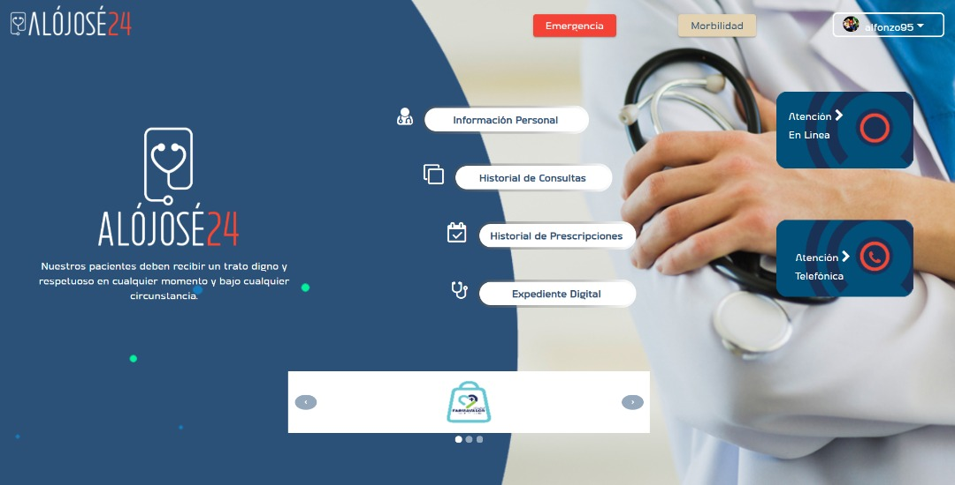

MATRIZ DE LA PANTALLA

ELEMENTO/ NOMBRE DEL CAMPO | DESCRIPCIÓN | TIPO | TAMAÑO | REQUERIDO | VALIDACIONES
<Nombre del Objeto> | <Descripción del objeto> | [Etiqueta,  Imagen, Combo, Caja de Texto …] | <Aplica si el cliente debe llenarlo. Cantidad en caracteres> | <Aplica si el cliente debe llenarlo. Marcar con “ X” en caso requerido> | <Aplica si el cliente debe llenarlo. Validaciones a ejecutar>

FIRMAS AUTORIZADAS

Cliente Funcional

Elaborado por: | Aprobado por: | Aprobado por: | Aprobado por:
Nombre y Apellido: | Nombre y Apellido: | Nombre y Apellido: | Nombre y Apellido:
Unidad: | Unidad: | Unidad: | Unidad:
Gerencia de Tecnología de Información
Recibido por: | Aprobado por: | Aprobado por: | Aprobado por:
Nombre y Apellido: | Nombre y Apellido: | Nombre y Apellido: | Nombre y Apellido:
Unidad: | Unidad: | Unidad: | Unidad:

